Baza danych „Cukiernia”

Mateusz Zarzycki
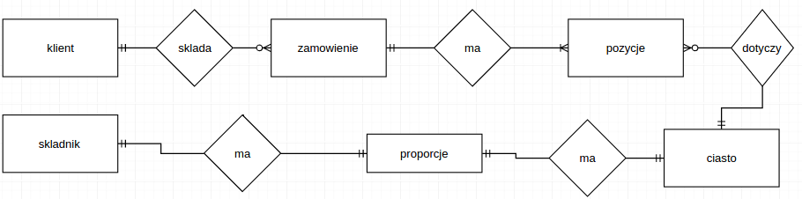
Tabela klient zawiera informacje o klientach, ich personalia i dane teleadresowe, każdy klient ma swój numer, który identyfikuje jego zamówienia w tabeli zamówienia.
W tabeli zamówienie zawarte są informacje o każdym zamówieniu, mianowicie numer klienta, który złożył dane zamówienie, kiedy je złożył oraz kiedy chciałby je odebrać. Każde zamówienie ma swój numer, co pozwala przypisać mu w tabeli pozycje zamówione produkty.
Encja ciasto zawiera informacje o produktach sprzedawanych w cukiernii, każdy produkt ma swoją nazwę, cenę oraz numer, który go identyfikuje i ułatwia połączenie numeru ciasta z numerem zamówienia w tabeli pozycje.
Tabela pozycje jest zbiorem zamówień oraz ich pozycji, zawiera w sobie trzy kolumny, z których dwie są połączone z innymi tabelami (zamowienie, ciasto) a jedna (ilosc) wskazuje ile danych pozycji (produktów z tabeli ciasto) zostało zamówionych w danym zamówieniu.
W tabeli skladniki zawarty jest spis składników, które są używane w cukiernii. Każdy składnik ma swój numer, nazwę, jednostkę w jakiej jest używany (zawsze najmniejsza możliwa gramatura/ilość: szt-sztuki, g-gramy, ml-mililitry, opak-opakowania), zasób jaki jest obecnie w magazynie, jaką mają datę ważności oraz ile minimalnie powinno się znajdować w spiżarnii.
Encja proporcje zawiera dane na temat składników oraz ich proporcji potrzebnych do przygotowania danego produktu.
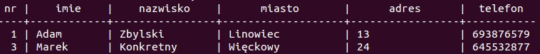
Tabela klient.
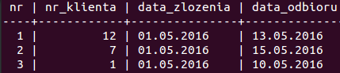

Tabela zamówienie.
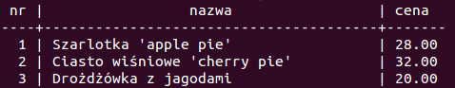

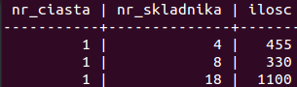
Tabela ciasto.
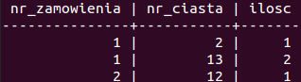

Tabela pozycje. Tabela proporcje.
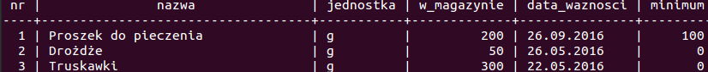
Tabela skladniki.

Przykładowe zapytania:

Ciasta nie zamawiane

SELECT nr, nazwa from(
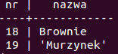
ciasto inner join pozycje
on nr not in (select nr_ciasta from pozycje)
)
GROUP BY nazwa, nr
ORDER BY nr;

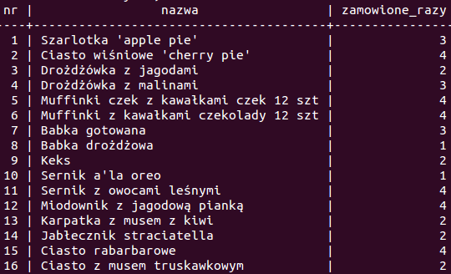

Ilosc zamowien danego ciasta.

SELECT nazwa, sum(ilosc) as elo from(
ciasto inner join pozycje
on nr=nr_ciasta
)
GROUP BY nazwa;

Ilość ciast zamawianych w maju.

SELECT sum(elo) as razem_zamowionych_ciast from(
select nazwa, count(ilosc) as elo from((
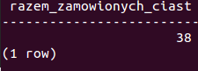
ciasto inner join pozycje
on nr=nr_ciasta) inner join zamowienie
on zamowienie.nr=pozycje.nr_zamowienia
and data_zlozenia > '2016-04-30'
and data_zlozenia < '2016-06-01'
)group by nazwa
) as foo;

